Présentation adrar

ADRAR FORMATION

pour le Développement Régional & l'Appui au Reclassement

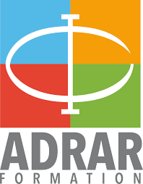

Proposant près de 300 modules de formation, dans divers domaines comme la santé & social, le BTP ou l’informatique, l’Adrar se positionne parmi les leaders de la formation professionnelle en Occitanie.

L’ADRAR Formation, forte de plus de 40 ans d’expérience dans la formation professionnelle, accueille chaque année plus de 6000 personnes, que nous informons, conseillons, orientons, formons, et insérons grâce à un accompagnement personnalisé et sécurisé durant le parcours de formation.

Notre objectif est de permettre aux salariés et aux chercheurs d’emploi de développer, adapter et élargir leurs compétences pour sécuriser leur parcours professionnel.

Notre organisme est composé d’une équipe de plus de 70 formateurs et conseillers experts dans leur discipline, des ressources spécifiques par secteur d’activité. Nous vous une approche diversifiée de la formation : des dispositifs intra entreprise, inter entreprise, à distance ou mixtes (alliant présentiel et distanciel).

L’ADRAR vous accueillent sur nos différents sites en Occitanie : Ramonville, Toulouse, Tarbes, Montpellier, Carcassonne ainsi que Perpignan.

Nos conseillers vous accompagnent dans votre projet. Ils construisent, sur mesure, les parcours de formation individualisés et certifiant qui vous permettront en tant que salarié ou chercheur d’emploi de transférer, d'élargir, de moderniser ou de réorienter vos compétences professionnelles.

Nos formations intègrent la globalité des compétences requises pour exercer un métier. Notre offre de formation donne accès à 35 diplômes ou titres reconnus par l’état.

Faire confiance à l’ADRAR c’est développer les compétences dont vous rêver aux côtés de professionnels passionnés et experts dans leurs domaines.



